Lecture : L’agneau changé en chien (début)
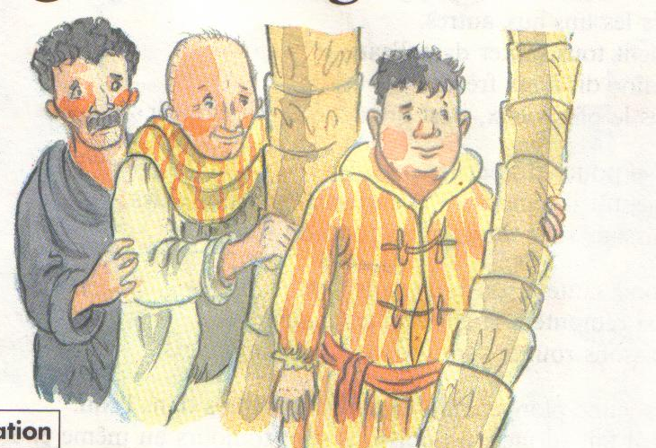

Histoire
Ali a de nombreux amis et il veut offrir un bon repas. Alors il part au marché. Là, il achète un bel agneau, bien gras. Sur le chemin du retour, il pense à la joie de ses amis.

A l’endroit où il doit passer, se cachent trois voleurs. Le premier s’approche d’Ali et lui demande :
« Vas-tu à la chasse ? »
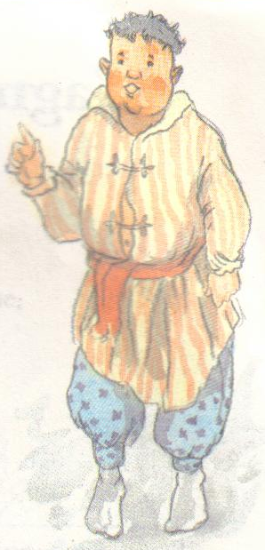
- « Pourquoi dis-tu cela ? », s’étonne Ali.
- « Parce que je te vois, tenant un chien au bout d’une laisse. »
- « De quel chien veux-tu parler ? Je n’ai pas de chien mais un bel agneau que j’ai acheté au marché. »
- « Tu me racontes des histoires ! C’est un chien, avec des poils de chien, des dents de chien, une queue de chien. »
Ali hausse les épaules et continue son chemin :
« Je n’ai pas de temps à perdre avec un fou », se dit-il.

Un peu plus loin, il est rattrapé par le deuxième voleur.
« Sais-tu, dit-il à Ali, que tous les chiens doivent porter une muselière, car il y a des cas de rage dans la région. »
- « Ceci ne me regarde pas puisque j’ai un agneau et non un chien. »
- « Que dis-tu là ! Mais c’est un chien que tu tires derrière toi ; et il n’a pas bonne mine ; on dirait bien qu’il a la rage. Attention qu’il ne te morde pas ! »
Et le voleur part en riant.

Ali reprend sa route et il commence à avoir des doutes :
« Et si ces hommes avaient raison ; si cet animal qui ressemble à un agneau était vraiment un chien. Ne plus savoir faire la différence entre un agneau et un chien, ce serait un peu fort. Que vont penser de moi les gens du village ? »
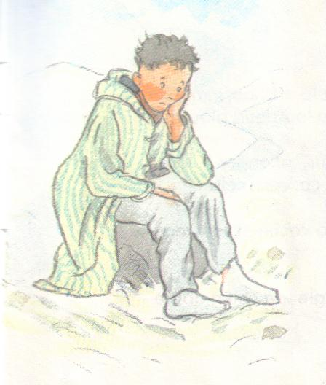
Sauras-tu répondre oralement aux questions ?
① Comment était l’eau du trou ?
② Qui saute le premier dans l’eau ?
③ Pourquoi plongent-ils dans l’eau ?

Entoure, dans le texte, un nom au pluriel en orange.

Prénom : …………………………

Questions de compréhension : L’agneau changé en chien (début)

- Quelle maladie a le chien, d’après le deuxième voleur ?


- Trouve les mots qui manquent dans le texte.

Ali a de nombreux ………………… et il veut leur offrir un bon ………………… .
Ali reprend la route et il commence à avoir des ……………………….
Que vont penser de moi les …………………….. du village ?

- Combien le premier paragraphe compte-t-il de phrases ?

- Remplis la grille.

 |  |  |  |  |  |  |  |  |  | ❶ Le petit du mouton.
 |  | ❶ |  |  |  |  |  | ❹ |  | ❷ Le prénom du personnage.
 |  | a |  |  |  |  |  | o |  | ❸ Elle se fixe sur le museau du chien.
 | j | g |  | e | t |  |  | f |  | ❹ Un synonyme de donner.
 |  | n |  |  |  |  |  | r
 |  | e |  |  | ❷ |  |  | r
 |  | a |  |  |  |  |  | i
❸ | m | u | s | e | l | i | e | r | e

